CAPA-SH
Session 2017
Académie de Versailles

Le travail du jouer en rééducation
ou la quête de l’incertain

FORTIN Frédéric

SOMMAIRE
pages
Introduction 1

I cadre theorique : jouer a l’ecole,
jouer en reeducation 3

- De la difficulté de définir et de choisir 3

- Quels liens existent-t-il entre jouer et apprendre ? 4

- Qu’est-ce que jouer ? 4
- Le point de vue d’Alain Guy 4
- Le point de vue de Freud 5
- le point de vue de Roger Caillois 5
- Le point de vue de Piaget 6
- Le point de vue de Winnicott 7
- Le point de vue de Brougère 7
- Ce que je retiens de ces lectures dans le cadre de la rééducation 8

- Pourquoi le rééducateur propose-t-il des jeux ? 8

- Comment se situe institutionnellement l’aide à dominante rééducative ? 9

II Que travaille t- on dans les jeux à règles? 10

- Les 3 fonctions des jeux à règles 10

- Qu’expérimente l’enfant dans les jeux à règles ? 11
- De la difficulté de faire un choix, de s’engager 11
- La créativité dans l’invention des règles 13
- L’altérité 13
- Le manque, la frustration 14
- La perte 15
- La répétition 15
- L’incertitude 16
- L’échec et l’erreur 16
- L’anticipation 17
- La compétition et/ou la coopération 18
- La loi, les codes 19

III Le jeu à règles comme support privilégié de la médiation 19

- Pourquoi avoir choisi ce support ? 19

- De l’importance du cadre (temps, espace, confidentialité) 21

- Le changement de place de l’élève 23

- L’élève qui prend, apprend, comprend, surprend…dans le jeu et ailleurs 24

- La posture de l’enseignant spécialisé 25

- Quelles compétences travaillées en rééducation et dans quel but? 27

- Ce que le jeu apporte ou peut apporter aux élèves 28

Conclusion 30
BIBLIOGRAPHIE 31

ANNEXES
Annexe 1 : répartition des jeux selon Roger Caillois I
Annexe 2 : dessin d’Ilyes réalisé lors de la 3ème séance d’observation au temps 3 II
Annexe 3 : dessin d’Ilyes réalisé lors de la 4ème séance d’observation au temps 3 III
Annexe 4 : dessin d’Ilyes réalisé lors de sa 1ère séance de rééducation au temps 3 IV
Annexe 5 : le scrabble junior, vers une pratique culturelle V
Annexe 6 : support du jeu de l’oie simplifié VI
Annexe 7 : dessin d’Ilyes, lors de sa sixième séance de rééducation au temps 3 VII
Annexe 8 : évaluation du savoir lire et écrire au Cours Préparatoire pour Ilyes,
en mars 2017, d’après l’échelle composite d’André Inizan VIII
INTRODUCTION

Quand je me suis engagé dans cette formation, je ne pensais pas qu’elle serait aussi passionnante, prenante et susciterait autant de réflexions. Mon parcours professionnel a été teinté d’une recherche d’identité et de changements : j’ai exercé en ZEP en élémentaire, j’ai été remplaçant puis brigade CAPA-SH (ce qui m’a permis de découvrir l’enseignement spécialisé), j’ai été adjoint en maternelle les cinq dernières années.
Les journées de classe passaient et je me demandais si j’avais accordé suffisamment d’attention à mes élèves, si une fois encore j’avais pu me montrer pertinent, explicite et comment faire pour les accompagner le mieux possible dans leurs apprentissages. Petit à petit, une idée revenait comme un leitmotiv, je m’interrogeais sur mon parcours, ma posture et j’ai décidé de me spécialiser. En tant qu’enseignant, j’ai été confronté à des situations de « blocage ». Certains élèves en dépit de leur qualité, de leurs capacités n’étaient pas disponibles pour suivre les apprentissages de la classe et multipliaient des stratégies de fuite, d’évitement, se montraient très imaginatifs pour contrer ce qui leur était proposé. Je les sentais m’échapper. Ils me glissaient entre les doigts, je ne pouvais les contenir, les faire progresser comme je le souhaitais. Comment comprendre, comment évaluer, fallait-il accepter ou refuser cet écart avec les autres ? Comment les aider à trouver leur place à l’école ?
Je m’appuyais sur la circulaire n° 2014-107 du 18-8-2014 qui précise que « l'enseignant spécialisé chargé de l'aide spécialisée à dominante rééducative apporte une aide aux élèves dont l'analyse de la situation montre qu'il faut faire évoluer leurs rapports aux exigences de l'école, instaurer ou restaurer l'investissement dans les activités scolaires » pour élargir mon champ de réflexions.
Cette année je voulais m’engager autrement, bénéficier d’une formation en alternance et tenter de répondre aux questions qui me préoccupaient. J’ai alors décidé de devenir rééducateur pour accéder à de nouvelles connaissances, pour répondre avec plus de justesse aux besoins des enfants qui me sont confiés, pour travailler davantage avec les familles, pour partager d’autres approches avec les membres du RASED. J’engageai un processus de conquête d’une nouvelle identité professionnelle. Il me fallait apprendre à lutter contre mes expériences passées d’enseignant, il me fallait apprendre à lâcher prise et à douter, il me fallait apprendre à mieux accueillir la parole et les gestes de l’enfant.
Pour ce faire, j’ai décidé d’orienter ma réflexion vers une des médiations essentielles de la rééducation : les jeux à règles. Il y avait quelque chose de latent à réfléchir. A L’ESPE, on nous avait dit que le choix du sujet du mémoire ne se faisait pas par hasard. Il y avait là quelque chose à explorer, qui suscitait une curiosité personnelle et professionnelle : j’ai toujours joué, beaucoup, et c’est quelque chose que j’aime transmettre. À titre personnel, je suis convaincu de la pertinence de ce qui se joue dans le jeu ; à titre professionnel, j’ai toujours apprécié la variété des supports et l’engagement des élèves quand ils jouaient, que ce soit à la bataille navale ou au Qui est-ce ? Cependant plusieurs questions me taraudaient. En quoi le fait de jouer est-il justifiable à l’école ? Comment s’en servir dans une pratique professionnelle sans, comme le dit Alain Guy, l’«outiliser», pour éviter de perdre sa nature première ? Quels en sont les enjeux ?
Pour répondre à ces questions, je m’engageais dans la réflexion suivante : comment, en tant que rééducateur utilisant le jeu à règles comme médiation, accompagner l’écolier dans sa reconquête d’apprenant ?
Je fais l’hypothèse que cette médiation permettrait de faire évoluer des comportements propices aux apprentissages dans la classe et j’envisage que la reproduction de stratégies gagnantes et/ou leurs évolutions sont des éléments bénéfiques pour l’apprenant.

Dans un premier temps, je m’interrogerai sur la définition du jeu. Je préciserai ce que mes lectures m’ont apporté et comment je pourrais les utiliser dans une nouvelle pratique professionnelle.
Puis, dans un second temps, je reviendrai sur ce que le jeu est susceptible d’apporter à l’enfant, en précisant l’entrée que j’ai choisie.
Enfin, dans un troisième temps, je proposerai l’analyse d’un processus rééducatif dont un des piliers est le jeu à règles.

Afin de rendre cette lecture plus vivante, j’illustrerai mes propos avec des situations vécues avec Ismaila, Noa, Ilyes, Musa et Léo.

I cadre theorique : jouer a l’ecole, jouer en reeducation
- De la difficulté de définir et de choisir

En consultant le site de la CNRTL, je découvre que la définition du mot « jeu» se décline sur six pages de texte. Il s’agit d’une activité divertissante, soumise ou non à des règles, pratiquée par les enfants de manière désintéressée et par les adultes à des fins parfois lucratives.… d’une activité ludique essentielle chez l’enfant, spontanée, libre et gratuite… d’une activité ludique organisée à des fins pédagogiques ou thérapeutiques… d’une activité ludique organisée autour d’une partie comportant généralement des règles, des gagnants et des perdants. Ce mot adopte une pluralité de sens que l’on retrouve dans les expressions suivantes : entrer en jeu, jouer le jeu, se piquer au jeu, tirer son épingle du jeu, un jeu d’enfant, jeu de mots, le démon du jeu, le jeu n’en vaut pas la chandelle, être hors-jeu, cacher son jeu, y aller franc-jeu, voir clair dans le jeu de quelqu’un, le jeu des acteurs, jouer un double jeu, se laisser prendre au jeu, jeux d’ombres et de lumières, jeux d’eau, jeux funèbres…
Nous retrouvons cette difficulté de définition avec le verbe jouer et ses deux racines latines; jocari « s'amuser, folâtrer; plaisanter, badiner, se distraire » ; quelque chose qui apparaît léger et gai, et ludere « s'amuser, se divertir; jouer à un jeu (d'adresse, de hasard); se livrer à un exercice physique; jouer un rôle, contrefaire; se moquer de, railler; duper, tromper ; ce qui semble plus réfléchi, plus sérieux… Par ailleurs, le sociologue Roger Caillois (1967), dans son introduction, revient sur la complication de définir les jeux : ils sont innombrables, de multiples espèces, variés, et riches avec « des conventions à la fois arbitraires, impératives et sans appel. Elles ne peuvent être violées sous aucun prétexte, à peine que le jeu prenne fin sur-le-champ et se trouve détruit par le fait même. Car rien ne maintient la règle que le désir de jouer, c’est-à-dire la volonté de la respecter. Or jouer le jeu se dit fort loin en dehors du jeu et même principalement hors de lui dans nombre d’actions et d’échanges. ».

Face à cette multitude, je choisis de centrer ma réflexion sur les codes, les règles. J’oriente ce mémoire sur les jeux à règles, aussi appelés jeux de société ou jeux de plateaux. C’est une approche où je me sens compétent et qui correspond à mes conditions d’exercice actuelles : une circonscription étendue où peu d’espaces sont disponibles pour la rééducation et où je dois intervenir avec une valise contenant un matériel réfléchi.
- Quels liens existent-t-il entre jouer et apprendre ?

Quelle est l’importance du jeu dans le développement de l’enfant et comment l’utiliser dans les activités scolaires ? Le jeu est associé au plaisir et l’école à la notion de travail et d’apprentissage. Peut-on alors jouer à l’école ?
Des compétences partagées permettent à l’enfant d’aller bien plus loin que cette opposition apparente. Apprendre c’est accéder à de nouvelles connaissances, qui relèvent d’un parcours long et parfois difficile, il faut faire des efforts ! Jouer, c’est prendre du plaisir ! Jouer c’est accepter de perdre, se lancer dans l’inconnu plus ou maîtrisé et maîtrisable, satisfaire ses désirs et vivre le manque, inhérent à tout apprentissage. Accepter la perte, retrouver, recommencer, être capable de modifier une situation angoissante sont des points communs entre jouer et apprendre.
Dans mon parcours professionnel, j’ai rencontré des élèves qui étaient confrontés à leurs difficultés de penser, de créer, d’élaborer et je pense que ce type de médiation peut les aider à s’impliquer d’une manière réflexive et de les aider à adopter une attitude plus propice aux apprentissages. J’en reviens donc à mes premières questions : quelle est la place du jeu dans l’univers enfantin ? Qu’est-ce que le jeu apporte à l’enfant dans son développement ? Qu’en disent les théoriciens?

- Qu’est-ce que jouer ?

Jouer est un acte important, étudié par les sociologues, les pédagogues, les philosophes les psychologues… que cela soit en famille, à l’école, dans la salle de rééducation, ce qui importe semble être le regard que l’on porte sur la situation. Qu’est-ce que jouer ?
Jouer apparaît comme une activité séparée de la vie courante et peut se définir comme opposée au sérieux…mais bien plus encore.

- Le point de vue d’Alain Guy

« Le jeu est une promenade de pure perte : l’un et l’autre contribuent sans le savoir à une lente et progressive exploration, découverte du monde et de ses significations. C’est pourquoi le jeu est futile mais si indispensable à la structuration de l’être humain. » (Guy, 2011, p.65). Il considère le jeu libre comme un élément essentiel au développement, l’enfant qui joue exerce sa puissance dans un espace qu’il a créé, éloigné de la réalité. Pour que l’enfant s’engage profondément, il doit pouvoir choisir le moment du jeu et construire son univers intérieur sans être le sujet de l’ « outilisation » du jeu par les adultes. « Tous les jeux sont éducatifs, tous, sauf les jeux éducatifs. » (ibid.).
De cette lecture, je retiens qu’il pourrait être intéressant de laisser l’enfant choisir non seulement le support mais aussi les règles de fonctionnement du jeu et le but à atteindre. En un mot, permettre à l’enfant de s’approprier la situation, d’entendre ce qu’il a à proposer. En tant qu’enseignant spécialisé, je dois mettre de côté mes représentations culturelles de l’acte de jouer et de ses codes pour permettre à l’enfant d’exprimer sa créativité.

- Le point de vue de Freud

Freud exprimait l’idée que l’opposé du jeu n’était pas le sérieux mais la réalité. Pour lui, l’enfant qui joue est en train de maîtriser ses pulsions. Avec le jeu de la bobine, il affirme que l’enfant choisit un mode de fonctionnement pour atténuer les difficultés incontrôlables de la réalité. Ainsi, le jeu permet à l’enfant de ne plus subir la réalité mais d’avoir un rôle actif, cela lui permet de mieux gérer son angoisse et d’orienter sa colère vers un objet frustrant. Le jeu répond à une pulsion inconsciente, à un besoin vital de réguler des moments d’intense excitation qui pourraient devenir insupportables. Jouer permet de transformer le malaise en maîtrise. C’est d’une certaine manière ce qui se déroule dans le temps 2 de la séance de rééducation : le temps de l’activité.

- Le point de vue de Roger Caillois

Caillois (1967) interprète différentes cultures selon le rapport entre les jeux et les hommes. Dans son ouvrage, il établit une classification des jeux basée sur l’attitude des joueurs (Agon, Alea, Mimicry, Ilinx) et la complète en proposant deux pôles selon la présence plus ou moins forte des règles (la paidia et le ludus). En s’appuyant sur un auteur hollandais, Huizinga, il définit le jeu comme « une activité libre : à laquelle le joueur ne saurait être obligé sans que le jeu perde aussitôt sa nature de divertissement attirant et joyeux ; séparée : circonscrite dans des limites d’espace et de temps précises et fixées à l’avance ; incertaine : dont le déroulement ne saurait être déterminé ni le résultat acquis préalablement, une certaine latitude dans la nécessité d’inventer étant obligatoirement laissée à l’initiative du joueur ; improductive : ne créant ni biens, ni richesse, ni éléments nouveaux d’aucune sorte ; réglée : soumise à des conventions qui suspendent les lois ordinaires et qui instaurent momentanément une législation nouvelle, qui seule compte ; fictive : accompagnée d’une conscience spécifique de réalité seconde ou de franche irréalité par rapport à la vie courante. » (ibid., p.42-43). Pour lui, le jeu permet d’apporter de la sécurité et de maîtriser ses pulsions internes, de transformer de l’instinct en social, du naturel en culturel.

L’ouvrage de Roger Caillois a élargi mon champ de réflexion sur la manière de catégoriser les jeux selon des invariants quelle que soit la civilisation qui les pratique : hasard, compétition, le faire semblant, la recherche de sensations hors du commun et les deux axes relatifs à la règle. Il est assez étonnant de toujours réussir à classer différents types de jeux dans la répartition qu’il propose, y compris des jeux contemporains comme les jeux vidéo ou les jeux multi-joueurs en ligne.

- Le point de vue de Piaget

« Le jeu conduit de l’action à la représentation dans la mesure où il évolue de sa forme initiale d’exercice sensori-moteur à sa forme seconde de jeu symbolique ou jeu d’imagination. Le jeu est un moyen d’aborder le monde, d’assimiler la réalité. Quand l’assimilation prime sur l’accommodation, il y a jeu. » (Chabrier, 2003). Dans la période sensori-motrice, l’enfant joue avec les objets ; à partir de 2 ans, dans la période représentative, il est capable de faire semblant et d’accéder à la symbolisation ; dans la période sociale, de 4 à 11 ans, les jeux à règles permettent à l’enfant de se confronter au réel et aux relations sociales, d’où sa possible utilisation comme médiation en rééducation. Ce classement fait référence à ses différents stades de développement.

- Le point de vue de Winnicott

Il relève que le jeu naît de l’écart entre le plaisir (la présence) et le déplaisir (l’absence). C’est le lieu d’expérience de la réalité, l’espace où se déroulent les contacts, la sphère de transition entre le monde interne et le monde partagé. Il pense que l’enfant joue par plaisir, pour exprimer de l’agressivité dans un moment où elle est tolérée, pour accroître son expérience et développer sa socialisation. Il distingue la notion de « game » où le jeu est encadré par des règles définies et la notion de « play » où le jeu est plus libre dans un espace potentiel, qui ne relève ni de la réalité intérieure ni de la réalité extérieure, mais dans lequel l’enfant peut expérimenter ses angoisses. Peu à peu, l’enfant apprend à se connaître, à tenir compte des autres et s’ouvre aux expériences culturelles. Jouer c’est utiliser le monde extérieur au service de l’intérieur, c’est également extérioriser une partie de ce monde intérieur pour le concrétiser sur un objet extérieur. L’enfant ne crée pas le monde, il le découvre peu à peu en acceptant cette désillusion. C’est un passage entre la réalité psychique interne et extérieure. Le « play » relève de la créativité pure, sans règles, et va peu à peu s’accommoder du réel et de ses exigences en apportant les règles en devenant un « game ».

Son point de vue sur ce qui se joue dans la confrontation entre notre monde interne et la réalité partagée, m’a permis de mieux saisir les différences entre l’imaginaire, la symbolisation et la création, autant de notions mises à l’épreuve de la rééducation.

- Le point de vue de Brougère

Brougère détermine cinq caractéristiques. Le jeu doit être identifié comme tel : on joue à balayer le sol, ce n’est pas faire le ménage ; on est libre de participer ; des règles de jeu sont établies même si elles peuvent évoluer ; la situation finale reste incertaine ; le jeu est une parenthèse et n’a pas d’incidence sur la réalité. Il s’agit d’une situation d’apprentissage ouverte et informelle. La lecture des articles que je cite dans ma bibliographie a renforcé cette idée que lorsque le jeu est contraint, l’enseignant passe à côté de certaines choses ; mais l’enfant aussi ! Il défend l’idée que dans le jeu, des compétences qui ne sont pas objectivées ou prévues peuvent être travaillées. Je partage cette idée mais je m’interroge sur le rapport culturel aux jeux tels qu’ils sont travaillés dans la rééducation : comment favoriser le jeu libre en rééducation et en même temps, tendre vers un transfert de compétences, c’est-à-dire pratiquer un jeu avec ses règles et ses codes reconnus par tous ?

- Ce que je retiens de ces lectures dans le cadre de la rééducation

A la lueur de ces éclairages, nous pouvons établir quelques récurrences : un engagement personnel, une situation incertaine quant à l’issue, l’existence de règles ; une mise à distance du réel, on fait semblant, une construction de soi et une découverte de l’autre ; et surtout une médiation qui ouvre de multiples possibilités de réalisations et de réflexions.
Dans le cadre de ce mémoire, j’ai décidé d’orienter ma réflexion sur les jeux à règles et d’en préciser les compétences travaillées.

- Pourquoi le rééducateur propose-t-il des jeux ?

Le rééducateur propose à l’enfant de jouer dans un espace et un temps limité, dans un cadre protégé de la réalité au sein de l’institution scolaire. L’enfant a la possibilité de jouer librement, de débloquer sa pensée qui était figée, en exprimant ses savoirs, ses désirs, ses fantaisies. Le rééducateur utilise le jeu à des fins d’apprentissages, il séduit l’enfant pour lui faire accepter les contraintes et l’aider à s’impliquer, à élaborer. Ce n’est pas le contenu de jeu qui importe mais le fait même de pouvoir jouer et d’enrichir ce processus. Il s’agit d’une stratégie de détour qui s’éloigne de la situation scolaire où l’enfant est en difficulté. En agissant ainsi, on suppose que l’enfant va se retrouver en capacité d’agir, de prendre des initiatives, d’accepter les contraintes, de prendre confiance en lui, qu’il va être capable d’imaginer en se servant des médiations proposées. En étant accompagné par l’adulte, l’élève peut se risquer dans l’inconnu, il peut oser réaliser là où sa pensée se figeait; se surprendre à (re)trouver le plaisir de faire et d’apprendre, là où l’angoisse dominait. En quelques mots, aider l’enfant à trouver sa place à l’école pour apprendre. En jouant, le rééducateur s’intéresse au travail psychique de l’individu.

- Comment se situe institutionnellement l’aide à dominante rééducative ?

L’enseignant spécialisé chargé de l’aide à dominante rééducative (que je nomme rééducateur par commodité) est un des trois acteurs du RASED avec l’enseignant spécialisé à dominante pédagogique et le psychologue scolaire. La circulaire n° 2014-107 du 18-08-2014, référence actuelle pour tout enseignant spécialisé, précise les objectifs du pôle ressource qui « est de prévenir et de remédier aux difficultés qui se manifestent dans les écoles afin d’améliorer la réussite scolaire de tous les élèves» et que «la difficulté, inhérente au processus même d'apprentissage, est prise en compte par chaque enseignant dans son action quotidienne en classe. Toutefois, l'aide apportée par l'enseignant, avec l'appui de l'équipe pédagogique du cycle et, là où il est mis en œuvre, le dispositif plus de maîtres que de classes, peut ne pas suffire pour certains élèves. » Le travail spécifique des membres du RASED permet une « meilleure réponse aux difficultés d’apprentissage et d’adaptation aux exigences scolaires qu’éprouvent certains élèves. » Le RASED intervient en réaction de difficultés persistantes avec pour objectif d’aider les élèves à dépasser ces difficultés. «L'enseignant spécialisé chargé de l'aide spécialisée à dominante rééducative apporte une aide aux élèves dont l'analyse de la situation montre qu'il faut faire évoluer leurs rapports aux exigences de l'école, instaurer ou restaurer l'investissement dans les activités scolaires »[…] pour faire évoluer les situations en tenant compte des demandes de réussite scolaire des enfants et de leur famille. »

Ainsi, le rééducateur s’intéresse aux causes de la difficulté en lien avec le développement psychologique, affectif, relationnel de l’élève en partenariat avec la famille, l’enseignant de la classe, l’équipe pédagogique et les éventuels partenaires extérieurs. Il est dans un espace d’entre-deux et cherche à comprendre pour débloquer une situation. Il s’agit d’un pari, d’un défi qui s’appuie sur des hypothèses pour « réveiller le désir d’apprendre », pour aider l’élève à dépasser ses craintes, croire en ses capacités et l’aider à ajuster ses conduites corporelles, émotionnelles et intellectuelles.

II Que travaille t-on dans les jeux à règles ?

- Les trois fonctions des jeux à règles

Pour commencer, je m’appuie sur le travail d’Yvan Raymond sur les jeux à règles. Il fait un parallèle entre la soumission de l’enfant à des règles et l’apprentissage de la vie. Il estime que les contraintes subies (attendre son tour, perdre, l’altérité, pouvoir recommencer pour réussir…) ont deux fonctions essentielles : ça organise et ça différencie.

Le jeu a une fonction symboligène dans le sens où il confronte l’intime à l’universel. Nous ne sommes plus dans le rêve ou dans l’imaginaire mais dans une réalité partagée. « Le jeu sert à transformer de l’instinct en du social, du naturel en du culturel. » (Caillois, 1967) La mise en mots, l’expression des affects, la pensée qui s’exerce sont des leviers symboliques qui s’appuient sur la créativité. « C’est en jouant et peut-être seulement quand il joue que l’enfant ou l’adulte est libre d’être créatif», (Winnicott, 1975) c’est-à-dire qu’il faut renoncer à l’omnipotence qui est maintenue dans l’activité fantasmatique pour oser se dévoiler.
En cela, le jeu a une fonction différenciatrice. Pour jouer, il faut prendre sa place et il faut tenir compte de l’autre, de ses actions. L’enfant doit accepter de différer, de perdre, d’être comparé, d’avoir un retour sur sa manière de jouer. Les règles organisent et différencient. Elles appellent à faire des choix, de décider, le tout sans danger : on fait semblant. Et pour faire semblant, il faut se sentir autorisé.
La troisième fonction du jeu se veut contenante et restauratrice. Le cadre précise les limites à ne pas franchir et favorise par son côté sécurisant l’ajustement des conduites émotionnelles et/ou corporelles. L’enfant qui s’engage dans un processus rééducatif peut y faire l’expérience de la réussite, développer sa confiance en ses possibilités et retrouver le plaisir de maîtriser et de contrôler des situations inattendues.

Pour l’enseignant spécialisé chargé de l’aide à dominante rééducative, la subtilité est de faire prendre conscience à l’enfant que la source de plaisir n’est pas le but (gagner !) mais le cheminement intellectuel dans l’acte de jouer. Tantôt partenaire, adversaire ou spectateur, il se met au service de l’enfant dans son jeu et ce cheminement.

- Qu’expérimente l’enfant dans les jeux à règles ?

Le support donne une contrainte qui va structurer l’activité de l’enfant et favoriser la rencontre puis l’élaboration. Ce qui importe, ce n’est pas la qualité de l’objet présenté, mais l’utilisation conjointe qui en sera faite.

Pour illustrer mes propos, j’énoncerai quelques extraits de séances et je présenterai brièvement les élèves mentionnés.

- De la difficulté de faire un choix, de s’engager

La question du choix se pose. Pour choisir, il faut avoir des éléments de comparaison, savoir où l’on veut en venir et ce que l’on peut faire. Choisir c’est renoncer, on ne peut pas tout faire! Les objets présentés par le rééducateur ont été eux-mêmes choisis par lui ! L’enfant doit donc choisir parmi des objets qui ont été choisis, et cela n’est pas toujours simple.
L’activité spontanée proposée lors des trois séances d’observation est révélatrice de ce point. Certains enfants investissent l’espace et les objets présentés avec énergie ou en étant très concentrés ; ils en oublient même ma présence. D’autres au contraire, semblent désemparés devant cette situation inédite.

►Lucas est en grande section. Sa maîtresse trouve qu’il se décourage vite et qu’il a du mal à maintenir un effort. Il ne respecte pas les règles, ne veut pas partager avec les autres, il rencontre des difficultés à réguler ses émotions (« il tape beaucoup, il boude, il fait des colères »). Lors de l’activité spontanée, Lucas, debout et immobile comme une statue, touchera du bout des pieds un cerceau devant lui. Il ne fait pas un pas. Il n’ose pas s’engager. Soit il attend des consignes précises de ma part sur ce qu’il doit faire, soit il ne veut pas se découvrir en me montrant ses jeux. Cette situation d’être observé lui est inconfortable.

►Ismaila est un élève de grande section. Sa maîtresse considère qu’il a besoin d’être rassuré, d’être encouragé pour l’aider à être moins passif et faire preuve d’initiative. Il a du mal à gérer sa frustration, « il râle, boude et génère des conflits avec les autres. » Lors de l’activité spontanée, il se montre hésitant, ne cesse de m’interroger du regard. Après avoir hésité sur la conduite à tenir, il passe d’un objet à l’autre très rapidement sans réellement l’investir. Il me donne l’impression de « glisser et de se faufiler » entre les supports proposés. Silencieux et discret, me regardant très fréquemment, j’ai le sentiment qu’il cherche dans mes yeux l’approbation et qu’il redoute d’être jugé ou repris verbalement.

►Noa est en CP. Son enseignante le décrit comme un enfant anxieux qui ne supporte pas l’échec, les frustrations et les réprimandes. « Il est sujet à des crises de nerfs et de larmes, il peut devenir violent envers les autres y comprit l’adulte. »
Au contraire des enfants mentionnés ci-dessus, il va montrer beaucoup de vivacité et d’agilité. Tous les objets présents sont investis, associés, détournés de leur activité première au profit de jeux corporels engagés. « C’est une corde à sauter, je sais pas en faire mais j’essaie quand même. » Il me montre un bel engagement tonique et son besoin de se dépenser, d’extérioriser, de faire du bruit. « Faut tout le temps que je cours tout le temps. » À la reprise verbale, il m’annonce qu’il aime la compétition et qu’il joue pour gagner. Son énergie débordante, ses capacités intellectuelles ne sont-elles pas devenues pour lui un frein en l’empêchant de se poser, de prendre du recul par rapport aux situations vécues ?

►Ilyes est en CP. Je reviendrai sur nos séances autour des jeux à règles plus particulièrement dans la deuxième partie de ce mémoire.
Lors de l’activité spontanée, il n’hésite pas à déclarer son opposition en critiquant vivement le matériel à sa disposition. « Les cerceaux, les anneaux, les balles c’est à la maternelle ; les Kapla aussi, c’est des jouets pour bébé j’en veux pas, c’est pour ma petite sœur… je n’ai pas envie de venir ici, je n’aime pas faire les dessins. » Pendant ses contestations, il se met à rire nerveusement et à grimacer. Il me semble qu’il lui est difficile de s’engager dans une activité qu’il n’a pas envisagée ou anticipée. Devant ce refus, je lui propose d’explorer la salle et le matériel mis à sa disposition. Peut-être trouvera-t-il quelque chose susceptible de l’intéresser, de « moins bébé ». Il dénigre tout ce qui lui est proposé, je lui montre le coin des marionnettes, cela ne l’intéresse pas. J’ouvre une armoire avec des jeux de construction et des instruments de musique, il regarde du coin de l’œil mais ne veut surtout pas s’en approcher. Je lui montre où est l’encre, la peinture… «c’est pour les bébés. » Opposant, pendant plusieurs séances il mettra le cadre à rude épreuve, testant les limites de ce qui lui est proposé. Ce qui est remarquable, c’est qu’il choisira pour la cinquième séance de prendre les Kapla et de co-reproduire les modèles qui sont sur la boîte : il me considère alors comme un partenaire dans son jeu, comme un conseiller sur qui il peut s’appuyer. Ses représentations vis-à-vis de moi, vis-à-vis de l’activité ont évolué.

Pour bon nombre d’enfants que je suis en rééducation, connaître un jeu à règles revient en fait à dire qu’ils l’ont déjà vu ! Et c’est ainsi qu’ils le choisissent, au moins dans un premier temps. Ce côté les rassure en leur faisant penser qu’ils peuvent jouer. Soit le support choisi était présent dans les classes précédentes, soit il est utilisé avec les animateurs du centre de loisirs ou alors joué en famille. Mais les codes, les règles de fonctionnement sont-ils maîtrisés? Sont-ils intériorisés ? On peut aussi se poser la question de la variété et de la richesse des supports proposés… Trop de possibilités offertes dans la salle de rééducation n’est-ce pas limiter l’imaginaire, la créativité ?

- La créativité dans l’invention des règles

La créativité c’est partager quelque chose de son imaginaire en le mettant à l’épreuve de l’autre. Jouer est-il possible ? Que faut-il faire ? Comment ? Dans quel but ? Ces questions que pose l’enseignant spécialisé sont des jalons qui permettent à l’enfant d’élaborer et de structurer sa pensée. « Jouer, c’est toujours une expérience créative, une expérience qui se situe dans le continuum espace-temps, une forme fondamentale de la vie. La précarité du jeu lui vient de ce qu’il se situe toujours sur une ligne théorique entre le subjectif et l’objectivement perçu. » (Winnicott, 1975, p.103)

Comme nous allons le voir, un même support peut être joué différemment en fonction de l’imaginaire des enfants. Prenons l’exemple du Puissance 4 :
-on joue à tour de rôle, le premier arrivé en haut gagne (Ismaila)
-on joue chacun son tour, il faut remplir tous les trous « pour faire joli »
-on doit reproduire le modèle de la boîte
-on doit aligner quatre pions verticalement, horizontalement ou en diagonale (Musa)
Quelles que soient les règles énoncées ici, le jeu se voulait partagé.

- L’altérité

L’enfant entre dans une relation avec l’autre. Ses actions ont un retentissement sur la manière de jouer et sur les émotions de son partenaire de jeu. Et cela est réciproque ! Qu’il le veuille ou non, il tient compte de l’autre. Par ailleurs, les jeux à règles proposent une alternance : je suis celui qui joue, je suis celui qui observe et qui attend son tour, je suis le gagnant ou le perdant. Les émotions sont ressenties à tour de rôle en fonction de la situation et de l’expérience vécue. Quand il y a une compréhension de la difficulté, des épreuves subies dans le jeu, il y a un partage de ce que l’autre peut ressentir. Ce qui est favorable pour se décentrer, prendre du recul et arriver à un compromis entre le faire plaisir (laisser l’autre gagner) ou la volonté de l’emporter à tout prix. On peut gagner ou perdre en restant agréable !
Les jeux à règles favorisent les interactions sociales : les règles sont acceptées et comprises, on attend son tour, on respecte celui des autres, on apprend à différer l’objet de son désir ou à le voir s’éloigner. On joue ensemble et on échange sur nos émotions.

- Le manque, la frustration

Le manque crée le désir, en faisant cette expérience, teintée de victoire et de désillusion, l’enfant est confronté à la satisfaction ou au retard de ce qu’il convoitait.

►Lors de sa troisième séance d’observation, Noa propose de jouer à Croq’Carotte. Il me montre rapidement qu’il a l’intention de gagner même s’il respecte les tours de jeu. Noa déplace son lapin, saute par-dessus le mien et en profite pour l’envoyer au loin. J’étais sur son chemin… un peu plus tard, il tombe dans un trou et doit recommencer depuis le départ avec un autre lapin. « C’est trop loin. » Il joue quelques coups quand tout à coup il s’empare de mon lapin et le jette lui aussi dans un trou en disant « il aime bien creuser les lapins. » Je lui rappelle qu’il s’agit de mon pion et je le replace où il était. « Non, non tu as triché. C’est toi qui triches. Mon lapin il est trop derrière. En plus, tu sautes mon tour. » Ce qui n’était pas le cas. Je finis par gagner la partie, pour moi le jeu est fini. Mais Noa ne l’entend pas ainsi. «Oui je voulais te faire tomber dans le trou. » Il prend tous les lapins de la couleur que je jouais, les fait tomber dans le trou, « il est mort », et ferme le trou en tournant la carotte. « C’est trop tard, ils peuvent pas rentrer à la maison, ils peuvent pas soulever la terre. » Il continue en faisant grimper tous ses lapins jusqu’à l’arrivée. «J’ai gagné.» Je lui demande de m’expliquer ce qu’il fait, je pensais que la partie était terminée. Il me dit que j’ai gagné mais que lui aussi voulait gagner. Je constate qu’il lui est difficile de mettre de la distance par rapport à cette situation et qu’il utilise, cherche différents moyens pour parvenir à ses fins. Dans le jeu, il ne peut y avoir qu’un seul vainqueur : lui-même. À la reprise verbale, il dessinera un lapin qui veut rentrer chez lui, qui creuse pour aller dans sa maison, « c’est pas grave parce que c’est pas le jeu le but c’était de tomber dans le trou c’est pas comme dans le jeu, il prend le trou pour aller dans la maison. » L’évocation de la situation jouée en temps 2 reste un moment difficile pour lui alors il réoriente son dessin vers quelque chose de plus concret. Peut-être Noa doit-il accepter de se confronter à la frustration et au doute, en remettant en cause ses représentations pour accepter le point de vue des autres et pour renforcer ses compétences ?

Grâce au jeu, le rééducateur accompagne l’enfant dans cette relation symbolique à l’objet perdu ou retrouvé. Il met en scène théâtralement ce qui se joue en visant une élaboration et une mise en mots le plus souvent possible.

- La perte

Prendre le risque de perdre pour gagner. L’enfant doit assumer ce risque pour entrer dans une dynamique d’apprentissage. Pour certains c’est plus difficile, il considère que perdre c’est être privé de quelque chose.

►Lors de la troisième séance avec Léo, nous jouons à Croq’ carotte. Quand un deuxième lapin tombe dans le trou, il manifeste verbalement son mécontentement. « Oh non, c’est grave ». Par la suite, il essaye de fermer tous les trous devant lui et s’éloigne peu à peu des règles que nous avions élaborées. Il interfère dans mon jeu, choisit les cartes qu’il me distribue et clique sans arrêt pour me piéger. Il ne sait plus trop comment réagir, il grimace et se met à bouder. Il est sorti du jeu.
Léo, ne maîtrisant pas les aléas du jeu, se retrouve dans une position inconfortable où ses émotions prennent le dessus : être privé, perdre un nouveau pion est plus qu’il ne pouvait supporter à ce moment-là.

- La répétition

Pourquoi les enfants décident-ils de rejouer au même jeu ?
Déjà joué lors de la quatrième séance, Ilyes a exprimé le désir de rejouer au Monopoly à la neuvième séance. Peut-être souhaite-t-il revivre une expérience positive puisqu’il avait gagné le jeu ? Revenir dans une situation qu’il se rappelle favorable? Veut-il recommencer pour améliorer sa stratégie ou élaborer d’autres procédures à propos des règles ? Quoi qu’il en soit, cette répétition a une valeur de refuge. Elle le rassure.

- L’incertitude

L’incertitude liée au déroulement d’une partie est parfois incompréhensible pour les enfants. J’ai en mémoire une discussion autour du caractère aléatoire du lancer de dé, qui conditionne le déplacement du pion.

►Dans le jeu du Monopoly avec Ilyes, j’ai dû lui préciser que le dé déterminait le déplacement du pion sur le parcours et que l’on ne savait pas par avance ce qui allait se passer ! Il y avait là quelque chose d’angoissant qui ne lui convenait pas. Ainsi on ne pourrait pas tout contrôler ? Il m’a demandé à plusieurs reprises de jeter le dé et d’annoncer auparavant le résultat que je souhaitais obtenir… j’avais une chance sur six de perdre dans cette démonstration. J’ai réussi les deux premières tentatives mais à la troisième, le résultat du dé était conforme à mes prévisions. Il me le fit remarquer, très satisfait de ma réussite, ce qui corroborait ses propos et se mit à essayer à son tour. Sans succès. Je mis rapidement fin à cet exercice ayant réussi à parvenir à ce que je voulais qu’il comprenne. Le résultat du dé détermine le déplacement, même en voulant le maîtriser, on n’y arrive pas. J’ai réussi à insinuer le doute dans ses représentations comme un élément « acceptable ». Se confronter à l’incertitude et au risque est une des valeurs de l’apprentissage.

Jouer c’est vouloir montrer sa puissance : pouvoir ou ne pas pouvoir, essayer de modifier une situation inconfortable. En jouant, en changeant de place, en modifiant son discours, l’enfant vit des échecs et des réussites. Il affronte le doute. Il se heurte aux contraintes, à l’autorité et apprend à accepter l’impuissance du moment pour un avenir meilleur.

- L’échec et l’erreur

Être confronté à l’échec est une situation que vivent tous les élèves. « Accepter l’échec, c’est accéder à une certaine forme d’individuation, c’est pouvoir aussi être seul en présence de l’autre et accepter de se confronter aux exercices proposés en classe, le jeu permet que le risque soit acceptable. » (Dupeux, 2004)
Reconnaître l’échec revient à accepter l’idée de refaire mais cela permet également de dépasser les difficultés sans se dévaloriser.

►J’ai entendu plusieurs fois ces phrases en rééducation « j’ai perdu là mais on peut recommencer, moi aussi je veux gagner », ou alors, « je veux continuer pour gagner moi aussi (Ismaila). ».
Le travail de l’enseignant spécialisé consiste à faire relativiser le statut de l’échec et/ou celui de l’erreur. Il s’agit d’un palier à franchir pour pouvoir construire une réflexion et s’engager dans une volonté de faire mieux. Il n’y a rien de dramatique dans cette situation de jeu !

Pour favoriser ce type de réflexion, Jean-Marie Blanc (2011) revient sur cette capacité de construire et de déconstruire, de faire et de refaire avec les échecs. L’idée est de montrer qu’une situation n’est jamais figée. Il propose les règles suivantes : « la dame noire seule sur l’échiquier face aux huit pions blancs, ceux-ci pour gagner devant en amener un sur la ligne de départ adverse la dame quant à elle devant pour gagner prendre tous les pions blancs… pour équilibrer les chances, il m’arrive souvent de proposer en milieu de partie, quand la situation de mon partenaire devient périlleuse, d’échanger nos jeux. (ibid., p.40 »

- L’anticipation

Anticiper revient à évaluer le risque potentiel du jeu de l’adversaire. Il s’agit d’une réflexion intense autour d’un problème à résoudre. Les attitudes et les questions nous renseignent sur le fonctionnement cognitif de l’enfant : est-il capable de voir une situation piège ? Proposer une réaction ? Faire des choix en renonçant à ce qu’il ne peut avoir tout de suite ? Anticiper et réagir, c’est adopter un comportement de joueurs réfléchi qui réussit à différer la satisfaction d’un plaisir immédiat pour un gain à venir.

►Musa est un élève de CE2 qui n’avait pas pu bénéficier d’aide spécialisée jusqu’à cette année. Sa maîtresse trouve qu’il manque de concentration, ne fait pas preuve d’autonomie dans son travail et qu’il perturbe la classe en attirant toujours l’attention. Il rencontre des difficultés scolaires durables et persistantes.
Lors de la troisième séance d’observation, Musa choisit de jouer au Puissance 4 dont il connaît les règles. Il joue très vite, annule une de mes combinaisons et réfléchit sur la suite de son jeu. Il finit par perdre la première partie, « tu as gagné parce que je t’ai pas bloqué », et souhaite recommencer en jouant le premier puisqu’il a perdu. Il joue vite, très vite comme s’il ne voulait pas s’exposer à un danger. Dans l’action, il ne sait plus trop où donner de la tête entre mon jeu et le sien, et finalement gagne la partie sans s’en rendre compte ! Quand je lui fais remarquer, il me dit que « c’est trop difficile de faire tout en même temps c’est comme les maths. » En fait, c’est exactement cela. Il est difficile pour tout le monde de se projeter, d’élaborer un raisonnement qui est susceptible d’évoluer pour parvenir à un but. C’est ce qu’il a voulu me signifier avec cette phrase en faisant un rappel avec une situation vécue en classe.

Au final, j’ai assisté à peu d’exemples d’anticipation, de réflexion sur la stratégie à entreprendre. Pour voir plus de choses, j’aurais du proposer d’autres supports ; par exemple en jouant au morpion, à Reversi, aux dames ou aux échecs. Ce dernier type de jeu (même quand il est simplifié) propose des situations variées et élaborées qui obligent à tenir compte du jeu de l’adversaire. Pour aller un peu plus loin, l’enseignant spécialisé peut proposer un changement de camp, comme nous venons de le voir avec Jean-Marie Blanc.

- La compétition et/ou la coopération

A l’issue du jeu, il y a toujours un gagnant et un perdant. Rien n’est déterminé à l’avance et personne ne connaît le résultat. On est dans un jeu de faire semblant, où on prend une autre identité qui permet de s’exercer à la victoire ou à la défaite. Il s’agit d’une symbolisation de la situation basée sur les rôles de chacun : entre partenaires de jeu et concurrents.

►Dans mes séances de prévention avec des élèves de Moyenne Section, j’ai introduit des jeux coopératifs comme le jeu du verger. Les élèves jouent ensemble contre un adversaire identifié qui est le corbeau. Jouer en groupe permet aux enfants de se détacher du jugement des autres : on gagne ou on perd ensemble. Cette expérience partagée est un moyen de renforcer la socialisation en misant sur la coopération et le travail en groupe dans un but commun.

- La loi, les codes

Pour qu’il y ait jeu, il faut que les règles aient été annoncées et acceptées. Comme dans la vie de tous les jours, il faut s’y soumettre. Le temps du jeu est un temps en dehors de la réalité favorable à l’articulation entre l’imaginaire et le symbolique. Que puis-je faire? À quoi dois-je renoncer ? Qu’est-ce que je perds ? Qu’est-ce que je gagne ?
Cela peut induire des comportements de tricherie. Ils sont de trois natures. Soit il s’agit d’une adaptation à la limite de ce qui est permis : une interprétation plus ou moins validée par les pairs ; soit il s’agit d’un acte qui n’avait pas été précisé dans le déroulé (par exemple, dans le jeu du Monopoly, Ilyes se remet à jouer deux fois de suite pour arriver le premier sur la case départ. Il en avait le droit puisque ce point n’avait pas été précisé.), soit l’acte en lui-même dénature l’objet du jeu qui prend fin immédiatement. Comprendre les règles et les détourner, c’est aussi un moyen d’accéder au code et au symbole !
Ces observations renforcent mon idée que le jeu à règles, prétexte à la relation, nous renseigne sur les difficultés que rencontre l’enfant. Il crée un espace dangereux mais sans danger véritable, qui donne à voir.

III Le jeu à règles comme support privilégié de la médiation

La médiation est à la fois l’objet présenté (ici les jeux à règles), la relation avec l’enseignant spécialisé et l’articulation entre l’imaginaire et le symbolique avec le travail d’expression dans un cadre particulier.

En quoi l’utilisation du jeu à règles comme support principal, peut permettre au rééducateur d’élaborer une médiation au service de l’enfant ? Quels bénéfices peut en tirer l’élève ?
Pour répondre à ces questions, je m’appuierai sur les séances du mercredi matin avec ma rééducatrice d’accueil. Je proposerai des réflexions en m’interrogeant sur l’entrée et l’élaboration d’un processus dynamique pour aider Ilyes à reconquérir sa place d’apprenant.

- Pourquoi avoir choisi ce support ?

Comment, peu à peu, les jeux à règles vont s’imposer ? Pour argumenter ce choix, il me faut revenir sur les premiers éléments concernant l’enfant.
►Une demande d’aide a été rédigée par l’enseignante à la mi-octobre. Elle trouve Ilyes immature. Il se disperse, joue avec ses affaires au lieu d’effectuer le travail demandé. Il a des lacunes concernant les compétences scolaires devant être acquises en fin de grande section. Il n’a pas une attitude d’élève (rires nerveux, fuite face au travail, manque de concentration). Le geste graphique est mal contrôlé. Il a besoin d’être accompagné par l’adulte pour s’investir dans les tâches proposées.
La synthèse avec le réseau permet de revenir sur le parcours scolaire de cet enfant de CP. Ilyes n’a pas été scolarisé en petite section de maternelle. Il n’a été présent que quelques jours en moyenne section en début d’année scolaire. Ensuite, il est parti avec ses parents vivre en Algérie. En grande section, il a bénéficié des séances de prévention normalement accordées aux élèves de Moyenne Section car l’enseignante le trouvait en grand décalage par rapport aux élèves de la classe : il était très peu concerné par les activités collectives, il avait une capacité de concentration très limitée et un grand besoin de jouer. Elle pensait que le CP serait difficile et s’était interrogée à propos d’un maintien.

Au vu de ces informations, pourquoi avoir choisi l’activité des jeux à règles ? Quels en sont les éléments favorables? Quelles sont mes attentes ?
Ilyes semble entretenir un rapport diffluent avec la loi et les codes de l’école. Sa confiance en lui semble dégradée dans ses capacités scolaires. Il a un grand besoin d’étayage et ne montre que peu d’initiatives. L’idée est que ce support favorise la relation interpersonnelle, la compréhension et le respect des règles et du droit. En mettant en valeur ses réussites dans le jeu, je fais l’hypothèse qu’il va peu à peu (re)trouver le plaisir de s’engager et d’apprendre, avec davantage de confiance, de plaisir et en respectant les exigences de l’école.
Ilyes m’a affirmé qu’il voulait faire des jeux de grands avec un gagnant… (et un perdant !). Il semble avoir besoin de repères dans ses représentations, ce que peut lui apporter la pratique des jeux à règles. J’attends de ce support une possibilité d’observer son caractère, ses réactions. Comment exprime-t-il son agressivité ou sa frustration ? Peut-il résoudre un problème ? Peut-il ajuster sa conduite pour répondre à quelque chose qui ne lui convient pas ? Je pense que les jeux proposés peuvent le conduire à faire d’autres expériences positives. Il a aussi besoin de limites, ce qu’il va aussi pouvoir expérimenter dans un cadre particulier.

- De l’importance du cadre (temps, espace, confidentialité)

En premier lieu, le cadre. D’un point de vue étymologique, il s’agit d’un entourage qui sert à faire valoir une personne ou à la montrer sous un autre jour; c’est une ouverture. En le créant et en s’en portant garant, le rééducateur propose des règles de fonctionnement favorables à un processus rééducatif. Il s’appuie sur un projet, des hypothèses et des réflexions. Rien n’est fixé à l’avance, il ajuste le projet et le confronte à quelque chose qui n’est pas déterminé. Mais il y a bien une volonté de gain ou d’acquisition pour l’élève que l’on place en situation de « quête », dans une zone d’indécision : tantôt dans l’aisance, tantôt dans la résistance. L’enseignant spécialisé est à la recherche d’une évolution, il va travailler le «mieux être pour mieux apprendre » et tient compte de ces moments de doute, de régression, de résistance que Serge Boimare définit comme le temps de suspension. Ce faisant, il accompagne l’élève dans l’incertain, « une aire neutre d’expérience » (Winnicott, 1975) en s’appuyant sur cet espace dédié, avec un temps alloué, et un adulte « suffisamment bon» garant des règles.

Les jeux à règles, associés à un cadre contenant et sécurisant, permettent à Ilyes de s’approprier la relation, de s’engager activement en se libérant de ce qui le préoccupe.

►Ilyes s’est peu à peu senti en confiance et a décidé de partager avec moi ses tensions. Assez régulièrement, pendant le trajet à l’aller, il revient sur la relation difficile qu’il entretient avec sa mère. Il me semble qu’il a besoin d’extérioriser ce qu’il ressent avant de s’engager dans la séance. À la quatrième séance, il revient sur son absence de la semaine précédente. « Ma mère dit que j’étais malade, mais c’était pas vrai, je jouais à la tablette à la maison », s’ensuit une conversation sur les interdits de télécharger des jeux, de jouer trop longtemps… qu’il conclut par « elle dit n’importe quoi, tout le temps. » Avant notre huitième séance, il me précise qu’il est inquiet (j’ai rendez-vous avec sa maman deux heures plus tard) et qu’il y a certains mots qui ne doivent pas être dits. Ainsi, il me rappelle la règle de confidentialité et s’assure que je l’ai en mémoire ! (Comme nous le verrons un peu après, ce n’est pas la première fois qu’il teste la solidité du cadre qui lui est proposé.) Il a des paroles très dures, voire insultantes, au sujet de sa mère. Une fois installé dans la salle, il observe avec insistance les moindres recoins de la pièce et le plafond… Ilyes recherche des caméras. « On m’a dit qu’il y en a partout, et qu’on me voit quand je fais des bêtises quand j’ai des ballons orange de comportement. Ici ça va, y’en a pas ! Je peux dire tout ce que je veux, je peux même dire des gros mots. J’ai envie de dire des gros mots ! Mes copains ils peuvent, mais pas moi. » Il continue, en chuchotant, en me parlant des pitreries de ses camarades ou de leur vocabulaire. Cette mise au clair était nécessaire. Cette mise en mots est un acte de distanciation et de symbolisation de ce qui le préoccupe. En allant au-delà, Ilyes va réussir à s’engager dans la séance et oublier l’entretien à venir, pour se mettre au travail.

Revenons sur un autre élément du cadre : le temps.
Les séances d’aide à dominante rééducative ont lieu une fois par semaine à jour et horaires fixes. Elles durent 45 minutes et se décomposent en trois temps. Le premier temps concerne l’accueil, l’inscription dans la séance et la phase d’élaboration, le second est la mise en œuvre du projet, le troisième est celui de l’évocation, de la verbalisation et de la trace. La scansion de la séance comme celui des tours de jeu dans un jeu de société sont des éléments structurants et rassurants.

►Dès les premières séances, Ilyes a eu du mal à respecter la fin du temps trois : le moment où l’on se sépare. En fin de la troisième séance d’observation, il commence un dessin avec des feutres fins, puis se lève pour aller chercher des gros feutres. Il entreprend de mélanger les pointes des différentes couleurs sachant pertinemment que c’est interdit. Je lui rappelle les règles et j’écris spontanément ce qu’il me dit à propos de son dessin. Sa réaction ne se fait pas attendre, il barre une partie de mes mots en marron, avant d’écrire à son tour « kaka » en rigolant, en s’agitant et en grimaçant. Ce faisant, il me montre que je ne lui ai pas demandé l’autorisation d’écrire sur sa production, et que peut-être ça le dérange. D’autre part, j’assiste à sa volonté de vouloir tout maîtriser et contrôler le plus possible. Y compris le temps qui défile ! Encore une fois, nous sommes en retard de quelques minutes après avoir vécu un temps trois animé.
Lors de la quatrième séance d’observation, la représentation par le dessin sera vite expédiée… l’évocation de la séance tourne autour du feutre marron, de la couleur du caca, des fesses, il dessine sur sa main etc…
Pour la séance suivante, je décide alors de revenir sur la compréhension du cadre proposé et d’insister sur les règles de fonctionnement. La question du temps l’interroge profondément. Les aiguilles font un tour complet, elles avancent et rien ne peut les arrêter. Malgré quelques écarts, je sentais qu’Ilyes était en train de prendre des repères : assez à l’aise avec le calendrier et les jours de la semaine, ce rappel de la temporalité lui était nécessaire. Il fallait revenir sur la périodicité des séances, leur durée limitée qui lui appartient. Il me dit que ce n’est pas la peine de coller des post-it pour identifier les différents temps, qu’il a compris. « Quand c’est le 12 c’est fini, après il y a la récréation. »

Ce moment est bien une rupture avec le temps de l’école dans lequel l’enfant pourra se montrer autrement. Peu à peu, des repères vont s’instaurer : il va tenir compte du moment présent (et de ce qu’il doit faire), des séances à venir, des séances précédentes.

Je considère cette séance comme étant celle de l’acceptation des changements et de la volonté de s’engager dans un processus. La mise à l’épreuve du cadre, la compréhension progressive de son fonctionnement et ses règles participent à la construction identitaire de l’enfant.
Dans ce cadre rééducatif, Ilyes peut mettre à distance ce qui le préoccupe et faire des expériences ; il peut oser réaliser sans crainte d’être jugé et se (re)découvrir. C’est un espace transitionnel, qui va peu à peu disparaître quand il ne sera plus utile (Winnicott, 1975) ; quand l’élève sera capable d’être plus autonome pour apprendre dans sa classe.
Au fil des séances, la tension relevée dans le temps 2 et 3 va devenir un moment apaisé où la mise en mots apporte une distance nécessaire, ce qui est favorable à des comportements plus adaptés aux attentes scolaires. Peu à peu, il a accepté la régularité des rythmes temporels de la séance ; il a réussi à faire preuve de plus de discipline pour respecter les règles du cadre et les règles dans le jeu.

- le changement de place de l’élève

Ce changement intervient à deux niveaux. L’élève change d’espace, part de sa classe et rejoint la salle de rééducation… mais il passe aussi d’un enfant qui rencontre des difficultés dans sa classe et qui peut être passif, à un enfant actif, engagé dans ses activités dans la salle de rééducation. Le rééducateur accompagne l’enfant mais c’est lui qui assure cette traversée entre l’univers de la classe et le constat de ses difficultés pour se (re)découvrir autre, actif dans son processus d’aide où il peut se montrer sous un autre jour et s’exprimer positivement par ses activités, ses mouvements et son mode de pensée. Cet écart semble contribuer à la prise de conscience positive de nouvelles attitudes. Il faut s’intéresser à ses variables de comportement et comprendre comment il se situe par rapport au dispositif proposé.

- l’élève qui prend, apprend, comprend, surprend…dans le jeu et ailleurs
prendre
famille
sport
les soins
la culture
école
classe/rééducation

Dans son ouvrage, Alain Guy envisage la position de l’élève par rapport au verbe prendre, au cœur de tout, et ses déclinaisons que sont les verbes apprendre, comprendre et surprendre. Je propose la schématisation ci-dessus.
Dans cette ellipse, l’enfant explore son univers, il se retrouve « en orbite » et interagit avec le monde qui l’entoure. Il s’y construit une identité en renforçant ses compétences. Il prend ce qu’on a à lui offrir. Revenons sur ces verbes.
Prendre, c’est toucher, saisir quelque chose, envisager, sélectionner, recevoir. « Sans acte de saisie et de dépossession, aucun apprentissage n’est possible. » (Guy, 1996, p.11).
Apprendre, c’est acquérir par l’étude, l’expérience, une connaissance, un savoir-faire, quelque chose d’utile. « Apprendre serait changé d’image, de représentation. » (ibid., p.11).
Comprendre, c’est faire entrer quelque chose dans un ensemble, c’est englober, inclure, intégrer, se rendre compte de l’importance de quelque chose s’en faire une certaine idée. «C’est prendre avec l’autre la même signification. » (ibid., p.11).
Surprendre, c’est déconcerter quelqu’un, l’étonner par un côté inattendu, voir quelque chose dans une situation particulière, découvrir quelque chose de secret. « Il n’y a pas d’idée de perte possible ouvrant à l’acte d’apprendre s’il n’y a pas d’acte de surprise qui vient rompre la continuité, qui surgit par éclat et introduit du discontinu là où un monde clos pourrait s’installer. » (ibid., p.13). On évite une sorte de fixité répétitive en transformant l’ancien système. Pour lui, les éléments constitutifs du jeu (le gain et la perte) sont indissociables du verbe prendre et de ses déclinaisons. L’enfant peut y modifier une situation angoissante, reprendre la main et devenir maître de ses solutions. Il se découvre une marge de manœuvre, une possibilité d’agir sur le monde. Cette approche systémique renvoie aux éléments du socle commun de connaissances, de compétences et de culture.
Le travail du jouer en rééducation apparaît comme un moyen de relancer cette dynamique, d’accéder au champ des possibles pour permettre à l’enfant de construire son inscription dans la société. L’enfant étanche sa soif d’actions tel un explorateur : il découvre, il vit, il apprend. En tant qu’enseignant spécialisé, comment puis-je apporter ma contribution à ce processus ?

- la posture de l’enseignant spécialisé

« Le rééducateur joue, mais il reste rééducateur : il ne s’abandonne pas au jeu, il est dans une observation interactive, adapte sa relation et ses réactions au jeu de l’enfant. » (Dupeux, 2004) L’enseignant spécialisé mène l’enfant et transmet son propre rapport à l’imaginaire : on sent l’enfant angoissé, en colère, on imagine et on essaye de comprendre son ressenti. Ce qu’il joue a un impact sur l’adulte.
La médiation choisie oblige à l’échange. L’enseignant spécialisé fait avec l’enfant, l’accompagne avec bienveillance dans la gestion de ses émotions, de ses angoisses et de ses pulsions… et pour développer ses capacités et sa sociabilité, il doit aussi amener de la difficulté.

►Lors de la huitième séance, Ilyes décide de jouer au Scrabble junior. Si dans un premier temps, en jouant chacun notre tour, on doit reproduire un des modèles de mots présents sur le plateau, sur ma proposition le jeu va évoluer. Je lui dis que je connais les règles pratiquées par tous et qu’il faut à tour de rôle placer des mots en tenant compte de ceux déjà présents. Il accepte cette proposition de venir à une pratique plus normée. Même avec nos règles simplifiées (on ne pioche pas les lettres mais on choisit celles qu’il nous faut, on ne compte pas les points), nous nous approchons d’une pratique culturelle. Dans le jeu, il a su s’adapter et me montre de réelles compétences d’encodage et de décodage. Il veut réussir à écrire correctement les mots et me demande de vérifier l’orthographe. Nous sommes passés de l’imitation à la réflexion.
Nous sommes dans « une pratique d’improvisation », on ne sait jamais quel chemin va prendre l’enfant, si il va accepter nos propositions.
Le projet rééducatif et son ajustement jalonne le parcours ; les trois temps apportent également des conditions favorables pour baliser l’activité. Par exemple, le temps trois est un moment sensible où la conceptualisation et la mise en mots peuvent être déstabilisateurs. « Cette rencontre avec le doute et la solitude, inhérent à la démarche pour apprendre et penser réveille une inquiétude profonde » (Boimare, 2000). Des attitudes de fuite, de repli peuvent remettent en cause l’engagement de l’enfant si cela est vécu comme un danger excessif. L’enseignant spécialisé apporte une aide précieuse à l’enfant : aujourd’hui il n’est pas seul face à cette difficulté, et quand il reviendra la prochaine fois, il y aura encore cet adulte pour l’accompagner à se détacher de l’univers familier, à entrer en relation avec les autres pour partager ses représentations et l’aider à conceptualiser.
►Ilyes choisit des jeux difficiles, « je suis grand » et ne s’est pas enfermé dans une répétition. Il ose la nouveauté et la prise de risque. En l’accompagnant, l’enseignant spécialisé encourage et favorise l’émergence de nouvelles attitudes de l’enfant: par exemple, comment se positionne t-il par rapport à une défaite annoncée ?
Dans le jeu du Monopoly, je m’approche du but. Je demande à Ilyes ce qu’il en pense puis je propose d’attendre un peu pour qu’il puisse me rejoindre… ce qu’il refuse… en jouant plusieurs fois de suite pour combler son retard. Il réussit à élaborer seul une stratégie pour se relancer dans une dynamique positive. Je lui fais remarquer qu’il a une bonne idée et qu’il peut le refaire de temps en temps quand cela lui semble nécessaire. Dans la partie suivante, il déclinera ma proposition en réussissant à accepter et intérioriser des règles communes. Cette mise à distance de la victoire du rééducateur est aussi un moyen de montrer à Ilyes que ce n’est pas grave ! Je ne suis pas de mauvaise humeur, je ne suis pas anéanti et je veux bien rejouer ! La difficulté devient une situation acceptable. L’adulte n’a pas de solution miracle, il peut subir ou vivre des émotions. Et toi aussi, tu peux les dire, les montrer et les accepter !

Le rééducateur aide à répondre à la nouveauté, à prendre place et à s’engager dans l’analyse d’éléments perturbateurs. Par l’analyse des situations, il prône une mise à distance des préoccupations par la parole, par la symbolisation. Cette dernière capacité de se penser, de penser les autres et de penser ses expériences ; ou d’évoquer ou de rendre présent autrement que par la présence réelle, est essentielle pour l’entrée dans les apprentissages.

- Quelles compétences travaillées en rééducation et dans quel but?

La pratique rééducative s’appuie sur des objectifs clairement identifiés dans le projet d’aide spécialisée. Les compétences travaillées visent à mobiliser un savoir-faire et les ressources de l’apprenant, et, si des compétences disciplinaires sont présentes (exemple : association entre la numération/constellation du dé/déplacement sur un quadrillage), l’essentiel du travail porte sur le renforcement de compétences transversales. Ces compétences interviennent dans plusieurs disciplines mais aussi dans la vie de tous les jours. Elles concernent le développement intellectuel, l’épanouissement personnel et l’insertion sociale des élèves. Elles peuvent être à dominante socio-affective ou à dominante cognitive. Dans le tableau ci-dessous, je reprends ces compétences pour certains élèves cités dans ce mémoire.

Léo  Etre capable :  -d’être plus autonome dans ses activités  -de prendre des initiatives et réussir à faire seul  -de mieux tolérer les contraintes  -de trouver du plaisir et des avantages à grandir | Ismaila  Etre capable :  -d’exprimer ses désirs propres  -faire des expériences positives et affirmer ses capacités créatives  -se montrer curieux et croire en ses possibilités
Ilyes  Etre capable :  -de construire un projet qui a du sens et de le mener à terme  -de se confronter aux erreurs/aux difficultés et de les dépasser  -de renouer des relations de confiance avec l’adulte | Noa  Etre capable :  -d’accepter et d’intégrer les contraintes et les exigences scolaires  -de pouvoir exprimer de l’agressivité sans danger pour lui et les autres  -de se confronter aux erreurs/aux difficultés et de les dépasser

►Lors de la sixième séance avec Ilyes, je lui impose le choix du support : aujourd’hui cela sera une version simplifiée du jeu de l’oie. Après avoir observé les différentes cases, compris le sens du parcours et lu quelques exemples de situations avantageuses ou défavorables, nous nous lançons dans une série de parties. C’est le jeu de tous les dangers, où l’on recule pour mieux progresser, où l’on devient prisonnier pour plusieurs tours, ou pire, quand il faut revenir au départ… A tour de rôle, nous sommes victimes d’embûches mais l’un de nous deux finit toujours par triompher.
Dans la deuxième partie, je me perds dans le labyrinthe de la case 14, il manifeste sa joie de me voir en difficulté. Je suis stoppé dans mon élan, je dois reculer alors que lui me double au coup suivant ! Finalement, il tombera sur la case de la tête de mort qui le renvoie à la case départ : il manifeste son mécontentement, rouspète un peu en grimaçant. Je prends de l’avance et gagne la partie.
Dans la partie suivante, l’inverse se produira : proche du but, mon pion tombe sur la case prison où je dois attendre deux tours. Il finit par gagner cette partie mais ce qui est intéressant c’est qu’il ne jubile pas et fait même preuve de compassion. Sans doute parce qu’il avait été mis en difficulté précédemment et qu’il est désormais capable de comprendre mon ressenti ?

Ces compétences transversales sont travaillées dans le cadre de la rééducation et font l’objet de deux évaluations (intermédiaire, finale) entre l’enseignant et l’enseignant spécialisé. La question de l’émergence, du renforcement et du transfert de ces compétences est au cœur du projet d’aide spécialisée. Le rééducateur propose à l’enfant de mieux être pour mieux apprendre, il réajuste ses objectifs pour y parvenir si besoin est. Il l’aide à bâtir des fondations solides pour les futurs apprentissages, pour l’aider à reconquérir sa place d’apprenant. Nous voyons bien l’importance de travailler ces compétences qui peuvent être transférées d’un espace à un autre, d’un domaine de connaissances à un autre, et qui facilitent le travail de l’élève pour s’adapter, rechercher des solutions, s’organiser et réaliser un projet.

- Ce que le jeu apporte ou peut apporter aux élèves

Précédemment, j’ai précisé ce que j’attendais du choix des jeux à règles. Au regard de mes séances sur le terrain, il me semble que jouer participe favorablement au fonctionnement des acquisitions scolaires : il faut se concentrer, tenir compte de l’autre, anticiper, réfléchir, oser réaliser et mobiliser des connaissances et des compétences. Le jeu favorise l’expression et la reconnaissance de l’identité de chacun en montrant ses forces, ses faiblesses, ses émotions, l’attirance pour tel type de jeu… développant ainsi la socialisation.
Le fait d’éprouver du plaisir à chercher, à agir, sous le regard intéressé de l’adulte, renforce cette construction identitaire de l’enfant, qui change de place en devenant acteur : il prend ses affaires en main.
Pour Ilyes, c’est une occasion de changer, d’explorer d’autres attitudes que celles de la classe pour finalement y revenir en ayant modifié ses représentations. Cela a contribué à mieux définir sa place d’élève en l’aidant à progresser, du point de vue des apprentissages comme celui de la formation du citoyen.

Quelle est sa situation aujourd’hui ?
Tous les adultes estiment qu’il est dans une phase ascendante.
Sa mère le trouve en progrès à l’école et cherche à l’encourager. Elle se félicite du chemin parcouru et se dit moins inquiète.
L’enseignante dit qu’il a envie d’apprendre, il sait lire et a davantage confiance en lui dans la classe. Il se montre plus disponible et les écarts de comportement sont devenus rares. L’entrée dans la tâche a encore besoin d’être soutenue.
L’enseignante spécialisée chargée de l’aide à dominante pédagogique lui a fait passer l’échelle composite d’André Inizan à la fin du mois de mars. Il a compris la combinatoire. L’encodage des mots est en construction ainsi que la correspondance graphème/phonème. Si l’engagement dans la tâche nécessite encore un accompagnement spécifique, Ilyes se situe dans la moyenne avec une note pondérée de 5.

La situation scolaire a bel et bien évolué pour cet enfant, on ne parle plus de maintien mais de comment l’accompagner au mieux dans son travail. Il a su faire évoluer son rapport aux exigences de l’école et s’investir dans les activités scolaires ; je pense que la médiation proposée avec le support des jeux à règles a participé favorablement à cet état.

CONCLUSION

L’enseignant spécialisé chargé des aides à dominante rééducative accompagne l’élève en difficulté dans sa reconquête vers les savoirs en l’aidant à mieux répondre aux exigences de l’école. Par le jeu des médiations, il favorise une prise de risque, un engagement personnel qui conduit l’enfant à accepter de perdre un peu pour gagner de nouvelles possibilités : apprendre, être reconnu, entretenir de meilleures relations avec les autres.
Les jeux de société sont une activité privilégiée pour les enfants qui ne rentrent pas dans le jeu du faire semblant, qui ont besoin de repères et qui ne se sentent pas encore à l’aise dans le verbal. Certains enfants choisissent les jeux à règles car ils redoutent de solliciter leur imagination… mais ils se heurtent de fait à une réalité partagée, à des règles, à faire des efforts et au risque de perdre et/ou de subir. La médiation, qui se joue alors, entre le support proposé, le relationnel, l’articulation entre l’imaginaire et le symbolique, propose des conditions favorables pour permettre à l’élève en difficulté de s’inscrire dans un processus dynamique pour reconquérir sa place d’apprenant. L’enfant se montre tel qu’il est et va peu à peu s’engager vers d’autres possibles.

Les jeux de société font partie de l’univers familier des enfants et nous avons vu la richesse de ce qu’ils proposent. Ils nous renseignent sur le mode de symbolisation et le fonctionnement psychique de l’enfant. Dans ce mémoire, j’ai évoqué les multiples facettes que pouvaient revêtir les jeux à règles comme source potentiel de changements au service de l’élève. En me lançant dans ce projet de rédaction et de réflexions autour de ce support majeur de la rééducation, je pensais être dans ma zone d’aisance, ce qui me semblait favorable pour faire évoluer la situation de l’élève en difficulté. Ce que je n’avais pas anticipé concernait ma difficulté à changer de posture professionnelle. Il fut difficile pour moi de passer d’une pratique régulière et culturelle des jeux de société, de m’éloigner des codes entendus et d’apprendre à « lâcher prise » dans une pratique qui peut sembler farfelue pour un observateur extérieur : c’était l’enjeu du je et je remercie mes élèves pour cette quête partagée.

Pour conclure, gagner le jeu pour le rééducateur c’est accueillir la parole de l’enfant, voir l’expression de ses émotions et mettre en jeu les éléments de sa problématique. Accompagner, étayer, l’aider à s’engager dans un milieu incertain pour reconquérir sa place d’apprenant.

Bibliographie

OUVRAGES
BLANC, J.M. (2011). La rééducation à l’école vue par un maître G. Nîmes : Champ social
BOIMARE, S. (2000). L’enfant et la peur d’apprendre. Paris : Dunod
CAILLOIS, R. (1967). Les jeux et les hommes. Le masque et le vertige. Malesherbes : Gallimard
GUY, A. (1996). Apprendre à jouer, apprendre par le jeu ? Auxerre : Association des rééducateurs de l’Yonne
WINNICOTT, D.W. (1975). Jeu et réalité, l'espace potentiel. Malesherbes : Gallimard.

ARTICLES
BROUGERE, G. (2002), « jeu et loisir comme espaces d’apprentissages informels », Education et sociétés n°10, p.5-20
BROUGERE, G. (2002), « l’enfant et la culture ludique », Spirale n°24, p.25-38
BROUGERE, G. (2007), « les jeux du formel et de l’informel », Revue française de pédagogie n°160, p.5-12
CHABRIER, B, DUPEUX, G. & GOSSELIN, A.M. (2003), « le jeu : de l’imaginaire au symbolique », Envie d’école n°37, p.13-23
CHAMP, E., FERNANDEZ, P. & LIEGEOIS, J. (1995), « le travail du jouer en rééducation », Les cahiers de Beaumont n°69-70, p.68-73
DUPEUX, G., METRA, M. & WAUTERS, F. (2004), « jeux à règles : de la représentation mentale à la construction cognitiviste », Envie d’école n°39, p.13-24
GOURDON, B., LAMY DE LA CHAPELLE, I., LANI-BAYLE & M, TOUTUT, J. P. (1997), « Jouer, un plaisir nécessaire», Le journal des psychologues n°143, p.19-45
Guy, A. 2011), «Jouer rend libre, pourquoi ? », Conférence Rendez-vous du jeu de la Seine-Saint-Denis, p.1-9
MARQUIS, A., METRA, M. & MONTEILLET, M (1997), « Jouer…pour jouer, pour grandir, pour apprendre, … », Envie d’école n°9, p.9-20

TEXTES OFFICIELS

Circulaire n° 2014-107 du 18-08-2014 : Adaptation scolaire et scolarisation des élèves handicapés, dans Bulletin Officiel de l’Education nationale n°31 du 28-08-2014
http://www.education.gouv.fr/pid25535/bulletin_officiel.html?cid_bo=81597
Nouveaux programmes : Programme d’enseignement de l’école maternelle, Ministère de l’Education nationale, de l’Enseignement supérieur et de la Recherche, arrêté du 18-02-2015-Journal Officiel spécial n°2 du 12-03-2015,
http://www.education.gouv.fr/pid25535/bulletin_officiel.html?cid_bo=86940
Eduscol, Jouer et apprendre, Ministère de l’Education nationale, de l’Enseignement supérieur et de la Recherche
http://cache.media.eduscol.education.fr/file/Apprendre/30/3/Ress_c1_jouer_jouerapprendre_458303.pdf

SITOGRAPHIE

ACADEMIE DE GRENOBLE. Le rôle du jeu dans le développement de l’enfant.[En ligne] http://www.ac-grenoble.fr/ecole/74/maternelle74/IMG/pdf/le_role_du_jeu_dans_le_developpement_de_l_enfant_ageem2.pdf (page consultée en décembre 2016)

ACADEMIE DE LYON. Approches théoriques du jeu. [En ligne] http://www2.ac-lyon.fr/etab/ien/ain/bourg2/IMG/pdf/Approches_theoriques_du_jeu.pdf (page consultée en février 2017)

CASTAING Sylvie. Les jeux de plateaux. [En ligne] http://sylviecastaing.chez.com/optiong.htm (page consultée en mars 2017)

CNRTL. Définition du jeu.[En ligne] (page consultée en décembre 2016)
http://www.cnrtl.fr/definition/jeu

Raymond Yvan. Les trois fonctions des jeux à règles. [En ligne] http://yvan.raymond.reeduc.free.fr/pagemediations/lesm%E9diations/jeuaregle.htm (page consultée en janvier 2017)

ANNEXES

Annexe 1 : répartition des jeux selon Roger Caillois

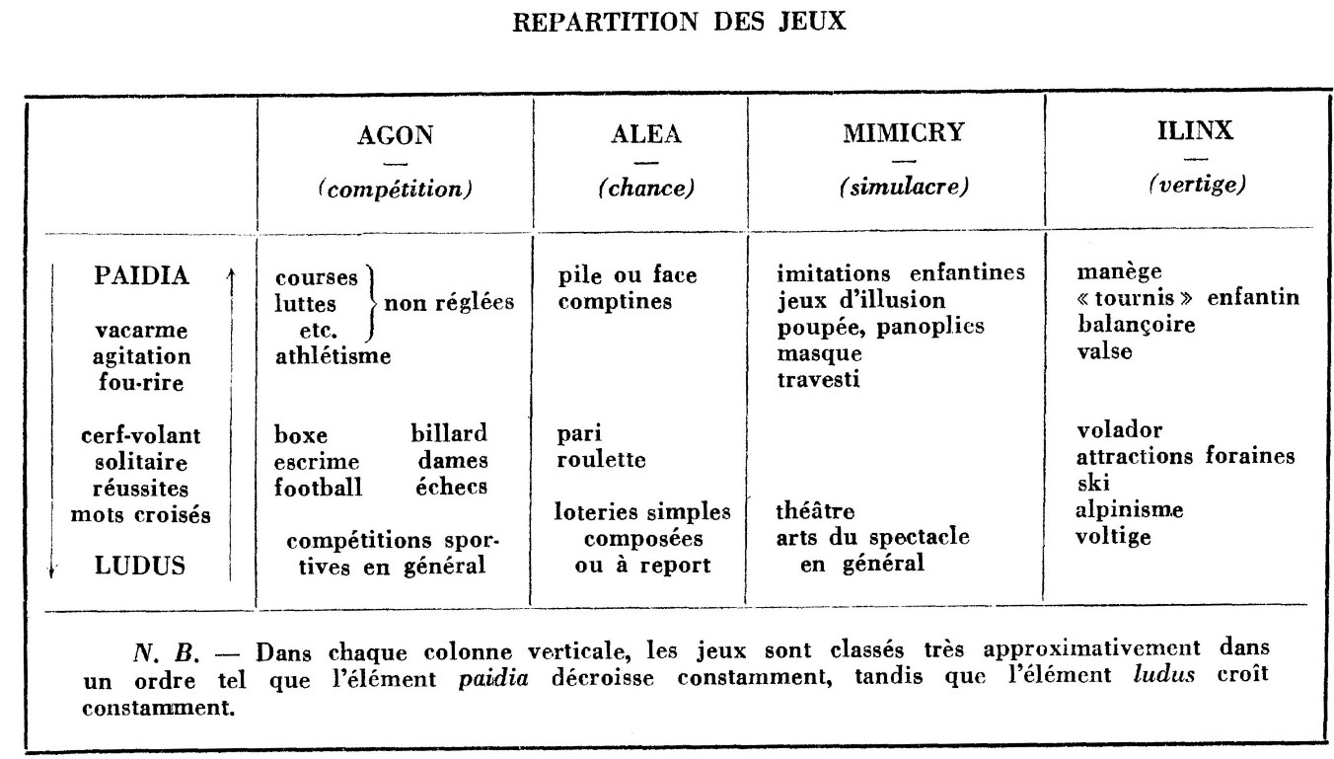

Annexe 2 : dessin d’Ilyes réalisé lors de la 3ème séance d’observation au temps 3

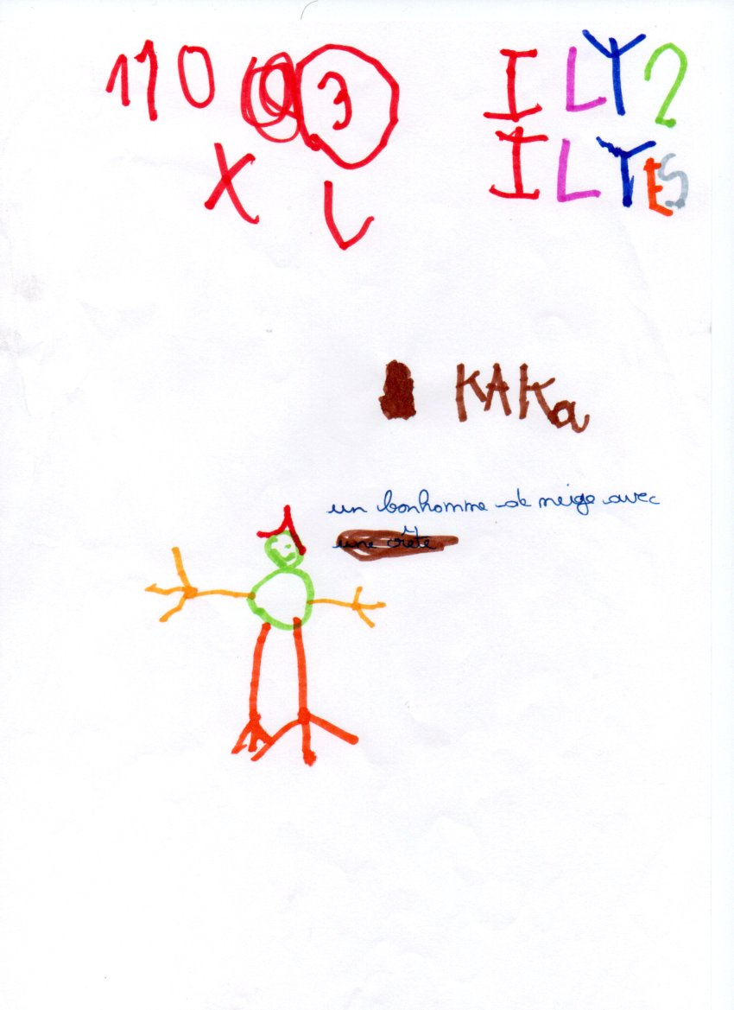

Annexe 3 : dessin d’Ilyes réalisé lors de la 4ème séance d’observation au temps 3
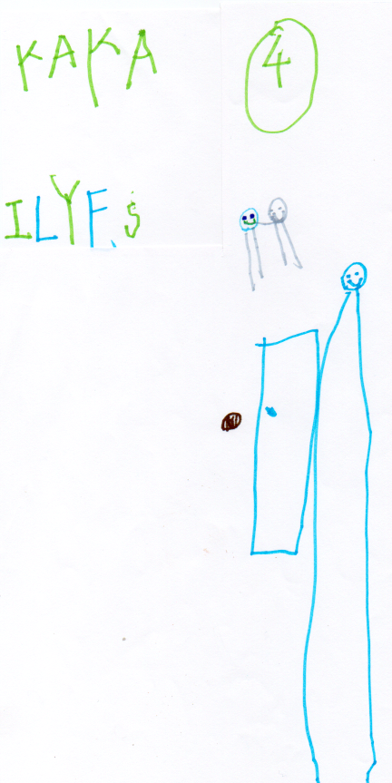

Annexe 4 : dessin d’Ilyes réalisé lors de sa 1ère séance de rééducation au temps 3

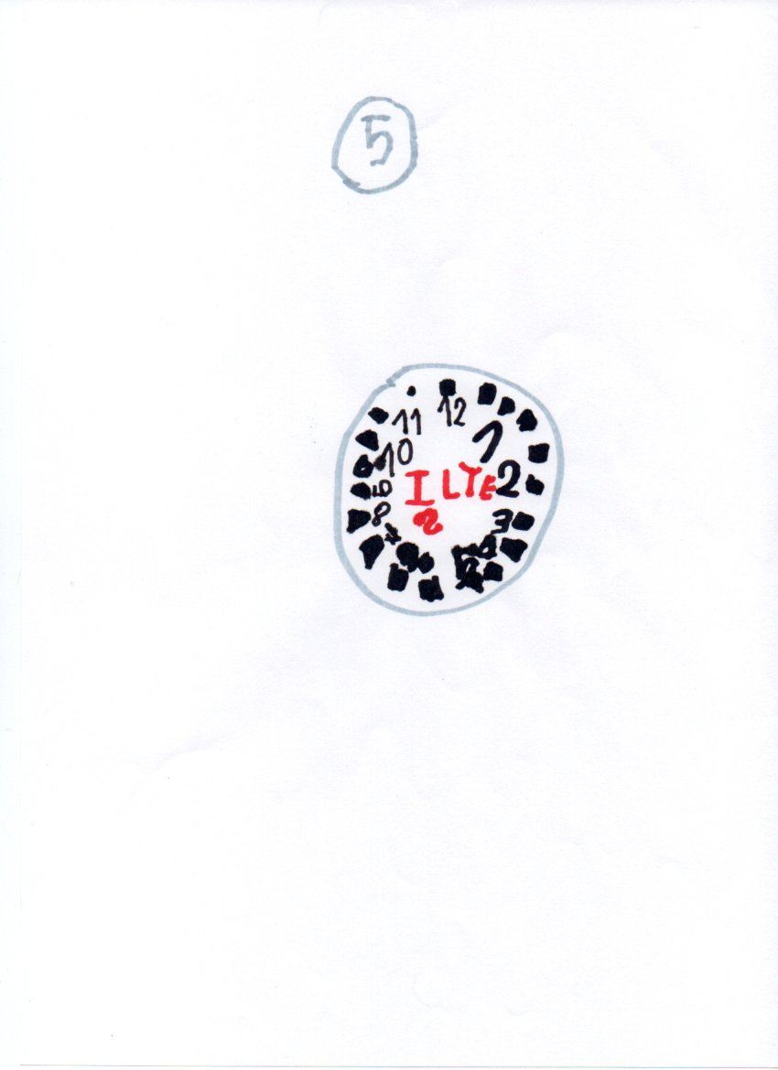

Annexe 5 : le scrabble junior, vers une pratique culturelle

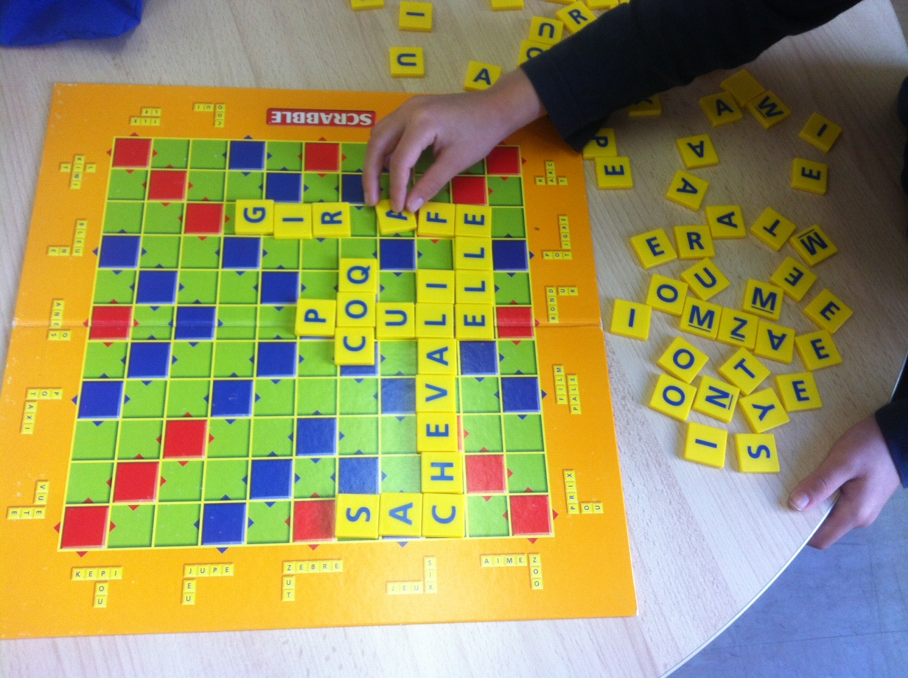

Annexe 6 : support du jeu de l’oie simplifié

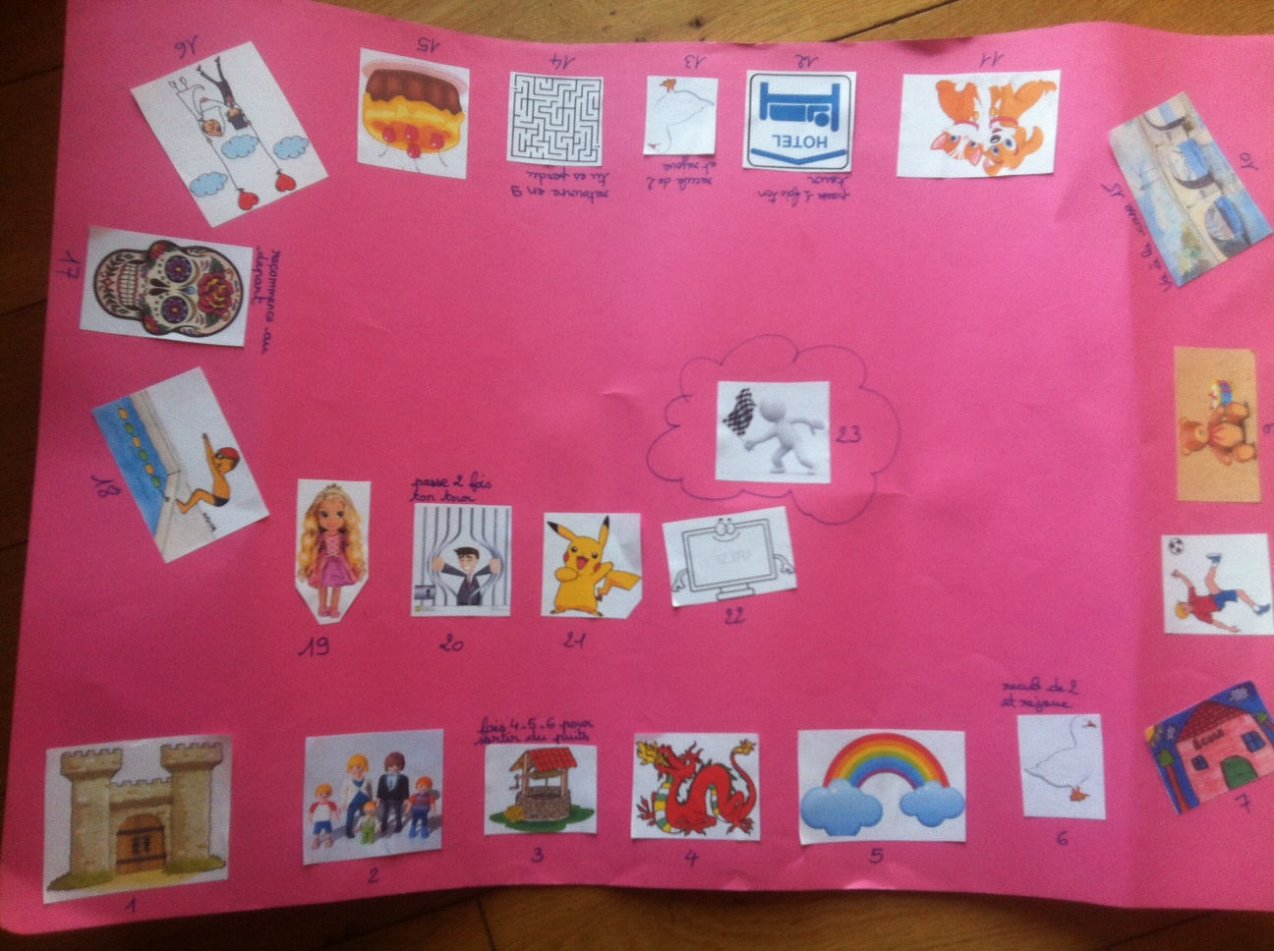

Annexe 7 : dessin d’Ilyes, lors de sa sixième séance de rééducation au temps 3

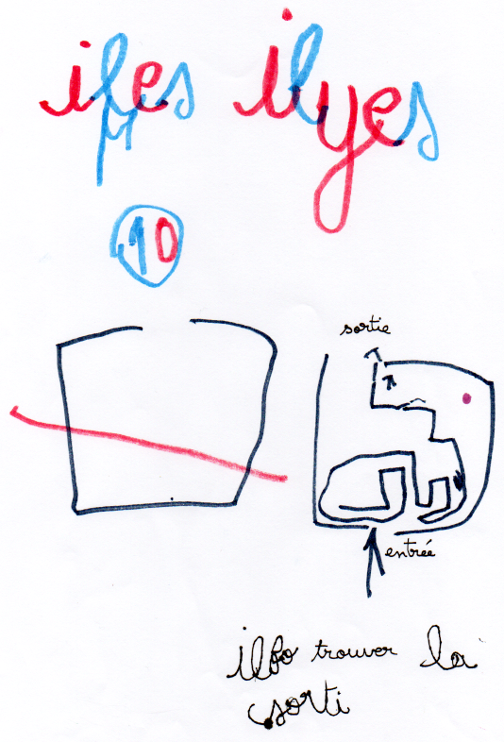

Annexe 8 : évaluation du savoir lire et écrire au Cours Préparatoire pour Ilyes, en mars 2017, d’après l’échelle composite d’André Inizan

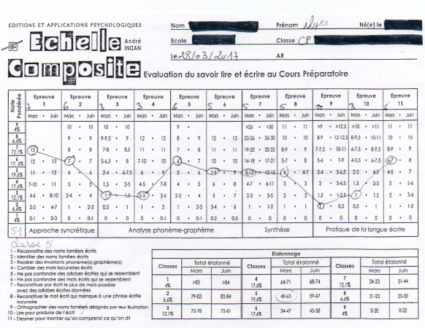

Centre National de Ressources Textuelles et Lexicales
Psychanalyste et professeur en sciences de l’éducation à l’université Paris VIII
L’Agôn exprime la compétition, le désir de voir reconnue son excellence dans un domaine où l’on s’est donné les moyens de réussir (efforts, entraînement). L’Aléa représente l'arbitraire pur, le hasard. Le Mimicry est un jeu de simulation de la réalité. On joue à croire, à se faire croire ou à faire croire aux autres que l'on est un autre que soi-même. L’Illinx, ce sont les sensations liées à un vertige physique ou moral qui déstabilisent les perceptions.
Paidia représente les manifestations spontanées des jeux d'enfants et s'oppose au Ludus, jeux avec des règles précises orientées vers une difficulté à franchir
Voir en annexe 1 son tableau de répartition des jeux
Professeur de sciences de l'éducation à l'université de Paris XIII où il est responsable du DESS science et jeux
Réseau d’Aides Spécialisées aux Elèves en Difficultés
Enseignant spécialisé chargé des aides à dominante rééducative jusqu’en 2008
A mettre en parallèle avec la pendule qui contrôle le temps voir page 23
Rééducateur en milieu scolaire
Ces dernières années, l'antenne RASED n'était composée que du psychologue scolaire.
Il avait refusé de s’engager dans l’activité spontanée car tout le matériel était « bébé ».
Tu peux dire ce que tu veux, tout ce qui se passe dans cette salle reste entre nous, rien ne sera répété sans ton accord
On ne doit pas casser exprès le matériel
Voir annexe 2
Voir annexe 3
C'est l'horloge qui commande le temps. Elle nous dit le début et la fin de la séance. Voir le dessin en annexe 4
Voir annexe 5
Ces compétences ont une place fondamentale au niveau de la construction de l'identité et de la personnalité : respecter l'autre, coopérer, développer son autonomie, construire du sens, se projeter, développer des attitudes de savoir être, réguler ses affects, prendre des responsabilités, s'engager…
Ces compétences renvoient aux conditions de la gestion de l'apprentissage (temps, espace, matériel) mais également au traitement de l'information : mémoriser, synthétiser, prise de conscience de la manière d'apprendre, utiliser ses connaissances, associer, comparer…
Voir annexe 6 et 7
Voir annexe 8

